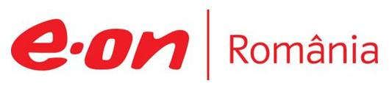

23 septembrie 2019

RAPORT ZILNIC

În scopul unei mai bune colaborări, vă rugăm să ne semnalaţi eventualele neplăceri şi să ne oferiţi sugestii pe care le consideraţi necesare creşterii calităţii serviciului de monitorizare.

1.Ştiri şi emisiuni din domeniul gazelor

Calificativ:  NEUTRU | Poluare băgată în pământ | Digi24-18:41  1min 02s
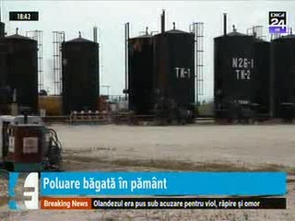 | Înainte de Summitul pentru climă al ONU care va avea loc în curând la New York, 13 grupuri petroliere mari, responsabile de 32% din producţia globală de gaze şi petrol, au anunţat un mare plan de captare a CO2 şi promit investiţii consistente.  VIDEO Digi24

Nu au fost ştiri de interes pe canalele radio.

2.Ştiri şi emisiuni din domeniul energiei

Calificativ:  NEUTRU | Decodor | RealitateaTV-23:00
 | În cadrul emisiunii „Decodor” de pe postul RealitateaTV, s-au discutat următoarele subiecte:  - Moderatorul emisiunii spune că Viorica Dăncilă va face o vizită în SUA şi se va vedea cu Secretarul de Stat pe Energie, iar discuţiile vor fi mediate probabil de tot felul de grupuri de lobby de la Exxon sau Chevron.

Calificativ:  NEUTRU | Românii, puşi să achite 2 miliarde de euro în 10 ani | RomâniaTV-18:29  1min 40s
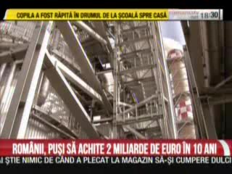 | Guvernul vrea să ajute Complexul Energetic Oltenia cu peste 10 miliarde de lei în următorul deceniu, compania fiind afectată sever de creşterea costurilor cu certificatele de emisii pe care trebuie să le cumpere pentru a produce energie electrică. Fără acest sprijin, compania va intra în faliment, lucru care ar pune în pericol sistemul energetic naţional. Lipsa de investiţii care să reducă emisiile de carbon a adus compania în această situaţie.  Pentru a face rost de bani, Guvernul doreşte ca toţi consumatorii de energie electrică să plătească o taxă de adecvanţă, care va fi trecută în facturi începând cu anul viitor şi până în 2030. Pentru români, impactul în factură va fi de circa 18% în următorii 3 ani.  VIDEO RomâniaTV

Nu au fost ştiri de interes pe canalele radio.

